Лабораторна робота №

Тема: ЦАП з ваговими резисторами.
Ціль: Розрізняти різні типи ЦАП, вміти робити потрібні розрахунки на різних схемах що складені з використанням ЦАП.

Теоретичні відомості.
Цифро-аналогові перетворювачі використовуються для перетворення цифрового коду в аналоговий сигнал, наприклад, для керування в автоматичних системах виконавчими органами (електродвигунами, соленоїдами і т.п.).
Найбільш простий ЦАП з ваговими резисторами (мал.1) складається з двох блоків. Резистивна схема (матриця) виконана на резисторах R1...R4. Підсумовуючий підсилювач містить у собі OП (операційний підсилюач) і резистор зворотного зв’язку Rо. Опорна напруга Uon (3 В) підключається до резисторів матриці перемикачами А, В С, D керованим однойменними клавішами клавіатури і імітує утворений код. Вихідна напруга Uo виміряється мультиметром.
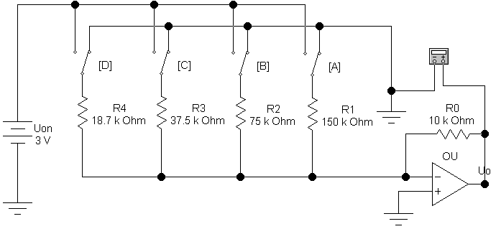
Мал. 1. ЦАП з ваговими резисторамзи.
Якщо всі перемикачі замкнуті на “землю”, як показано на мал. 1, то напруга на вході і виході ОП дорівнює 0 В. Припустимо тепер, що перемикач А встановлений у положення, що відповідає логічної 1. Тоді на вхід ОП через резистор R1 подається напруга 3 В. Розрахуємо в цьому випадку коефіцієнт підсилення напруги по формулі: K=Ro/Rl=10000/150000=0,066. Звідси одержуємо, що вихідна напруга Uo=0,066-3=0,2 В відповідає двійковій комбінації 0001 на вході ЦАП.
Подамо тепер на входи ЦАП двійкову комбінацію 0010. Для цього установимо перемикач В в положення, що відповідає логічній одиниці, тим самим подамо на ОП через резистор R2 напруга 3 В. Для коефіцієнта підсилення в даному випадку одержуємо K=Ro/R2=10000/75000=0,133. Помноживши цей коефіцієнт підсилення на величину вхідної напруги, знайдемо, що вихідна напруга дорівнює 0,4 В.
Таким чином, при переході до кожного чергового двійкового числа, що імітується ключами, вихідна напруга ЦАП збільшується на 0,2 В. Це забезпечується за рахунок збільшення коефіцієнта підсилення напруги ОП при підключенні резисторів з різними опорами. Якби в схемі на мал. 11.1 ми підключили тільки один резистор R4 (за допомогою перемикача D), то тим самим встановили б коефіцієнт підсилення ДО=10000/18700=0,535. При цьому вихідна напруга ОП складе близько 1,6 В.
Якщо всі перемикачі в схемі на мал.1 встановлені в положення, що відповідають логічним одиницям, вихідне напруга ОП дорівнює Uon=3 В, оскільки коефіцієнт передачі в цьому випадку стає рівним 1.
Схема цифро-аналогового перетворювача на мал..1 має два недоліки:
по-перше, у ній опори резисторів змінюються в широких межах,
по-друге, точність перетворення невисока через вплив кінцевого опору транзисторних ключів у відкритому і закритому станах.

Контрольні питання і завдання.
1. За яким законом вибираються опори в ЦАП з ваговими резисторами?
2. Розрахуйте коефіцієнт підсилення напруги ОУ і вихідна напруга ЦАП у схемі на мал..1 для випадку, коли в положення, що відповідає логічній одиниці, встановлено тільки перемикач С. Результати розрахунків перевірте на моделі.
3. Одержите вираження для розрахунку вихідної напруги ЦАП у загальному виді і перевірте його на моделі.
4. Замініть перемикачі А, В, С, D програмними перемикачами (реле часу), що імітують послідовне в часі з інтервалом 5 з появу кодових комбінацій 0001, 0011, 0111 і 1111.

ЦАП типу R-2R.
Схема ЦАП типу R-2R приведена на мал. 1. Вона складається з резисторної матриці R-2R, що нагадує сходи, і підсумовуючого підсилювача. Перевага такого з’єднання резисторів полягає в тому, що використовуються резистори тільки двох номіналів. Опір кожного з резисторів R1...R5 дорівнює 20 кОм, а резисторів R6...R8, Ro — 10 кОм. Відзначимо, що опір горизонтально розташованих резисторів „сходи” рівно в 2 рази більше опорів вертикальних.
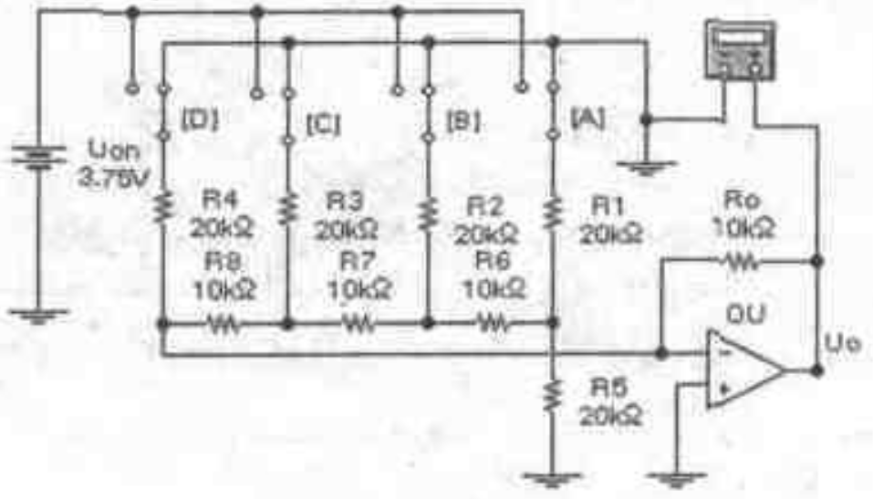
Мал. 1. Схема ЦАП типу R-2R.
ЦАП сходового типу аналогічний ЦАП з ваговими резисторами. У розглянутому прикладі використовується опорна напруга 3,75 В. Перехід до кожній наступній двійковій послідовності на входах приводить до збільшення аналогового вихідного сигналу на 0,25 В. Опорна напруга обрана рівним 3,75 В з розуміння зручності сполучення з ІМС сімейства ТТЛ при заміні ключів A...D такими ІМС.
Вихідна напруга ЦАП на мал. 1 визначається по формулі :
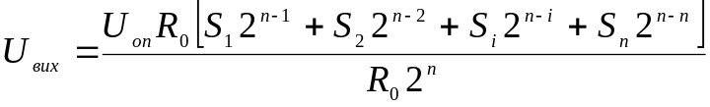
де S — значення цифрового сигналу (0 або 1) на i-м вході, n — число розрядів перетворення (для схеми на мал. 11.2 n = 4), R — опір резистора матриці R-2R (R = 10 кОм для схеми на мал. 1).

Контрольні питання і завдання.
1. Чим відрізняється ЦАП типу R-2R від ЦАП з ваговими резисторами?
2. За допомогою формули (1) розрахуйте вихідну напругу ЦАП на мал.1 для всіх 16 комбінацій перемикачів А, В, С, D і порівняєте отримані результати з результатами моделювання для різних Uоп.
3. Замініть перемикачі А, В, С, D у схемі на мал. 1 програмними перемикачами, що імітують послідовну в часі, з інтервалом 5с, появу кодових комбінацій 0001, 0010, 0100 і 1000. Приведіть результати.

